**Горавчик Анастасия (Horauczycha Anastasia)**

26 ноября 1802 г – крестная мать Георгия, сына Яна и Матруны Глушнёв с деревни Домашковичи (НИАБ 937-4-32, лист 8, №40/1802-р).

21 ноября 1804 г – крестная мать Клементия, сына Иоанна и Терезии Мациров с деревни Домашковичи (НИАБ 937-4-32, лист 10об, №24/1804-р).

**НИАБ 937-4-32:** Лист 8. **Метрическая запись №40/1802-р.**

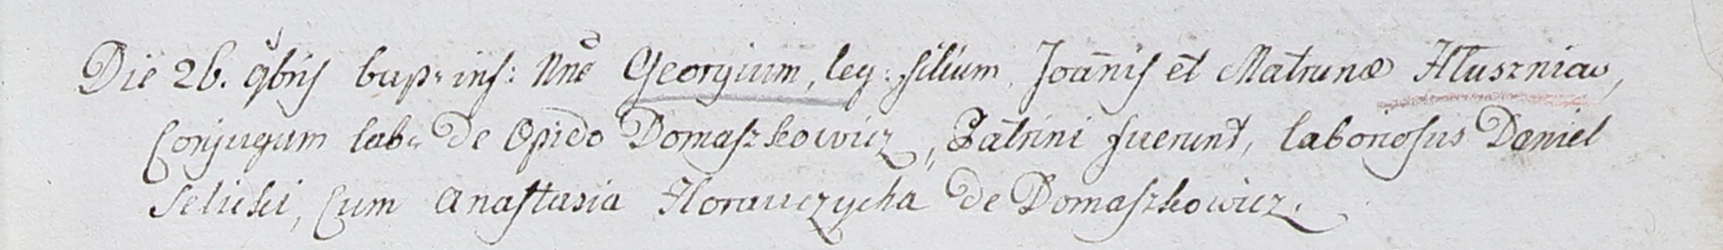

Дедиловичский костел Наисвятейшего Сердца Иисуса. 26 ноября 1802 года. Метрическая запись о крещении.

Hłuszen Georgi – сын родителей с деревни Домашковичи.

Hłuszen Joann – отец.

Hłuszniowa Matrona – мать.

Selicki Daniel – крестный отец.

Horauczycha Anastasia – крестная мать, с деревни Домашковичи.

Linhart Hyacinthus – ксёндз.

**НИАБ 937-4-32:** Лист 10об. **Метрическая запись №24/1804-р.**

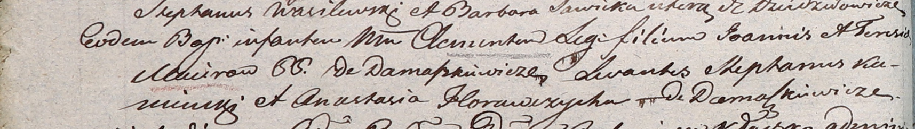

Дедиловичский костел Наисвятейшего Сердца Иисуса. 21 ноября 1804 года. Метрическая запись о крещении.

Maciro Clementis – сын крестьян с деревни Домашковичи.

Maciro Joann – отец.

Macirowao Teresia – мать.

Kaminski Stephan – крестный отец.

Horauczycha Anastasia – крестная мать, с деревни Домашковичи.

Galinowski Joann – ксёндз, комендант Дедиловичского костела.